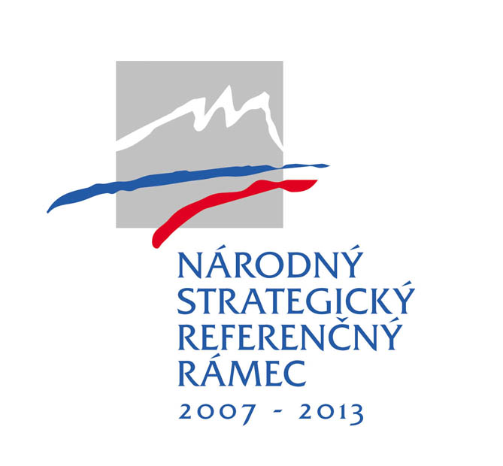



ŽIADOSŤ O NENÁVRATNÝ FINANČNÝ PRÍSPEVOK

Príloha 1 – Opis projektu

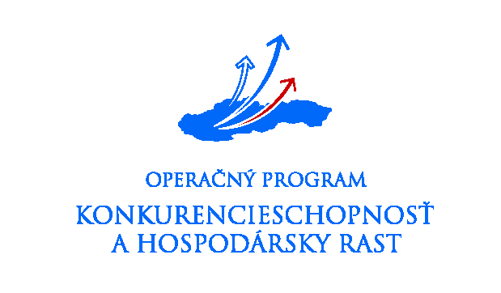

Programové obdobie 2007 – 2013
1. Ciele projektu
Cieľ projektu (výsledky projektu):
Špecifické ciele (výsledky projektu):

2. Účelnosť navrhovaného projektu

2.1 Krátky popis existujúcej situácie
Východiskový stav (najmä v oblastiach súvisiacich s výsledkami a dopadmi projektu)

2.2 Predpokladaná situácia v budúcnosti
Očakávaný stav (najmä v oblastiach súvisiacich s výsledkami a dopadmi projektu)

V prípade žiadateľa, ktorý spĺňa definíciu veľkého podniku v zmysle kapitoly 4.1.2 výzvy na predkladanie žiadostí o poskytnutie nenávratného finančného príspevku, je tento povinný v tejto časti preukázať motivačný účinok pomoci.

2.3 Ďalšie využitie výstupov a výsledkov projektu

2.4 Prínos realizácie projektu
Prínos resp. súlad projektu s vecne príslušnými strategickými a plánovacími dokumentmi (PHSR kraja a regiónu, ÚP VÚC, ÚP obce, Národné stratégie – rezortné)
Prínos k horizontálnym prioritám

3. SWOT analýza projektu

4. Popis realizácie projektu

4.1 Technické zabezpečenie

4.2 Personálne zabezpečenie
Por. Číslo | Meno | Organizácia | Funkcia v organizácii | Zaradenie v projekte | Zabezpečované aktivity | Počet dní na projekte

4.3 Aktivity a príspevok aktivít k výsledkom projektu
Názov aktivity |  | Väzba na merateľný ukazovateľ výsledku (názov merateľného ukazovateľa výsledku) | Merná jednotka | Počet jednotiek
Hlavné aktivity (číslo / názov)
1
2
3
..
n

4.4 Miesto realizácie projektu

Okres | Obec | Katastrálne územie | Súpisné číslo | Parcelné číslo

5. Zabezpečenie realizácie aktivít

5.1 Profil žiadateľa
Administratívne a technické kapacity
Vlastnícke vzťahy
Vývoj počtu zamestnancov k 31.12. za predchádzajúce 3 roky
Rozdelenie zamestnancov žiadateľa podľa pohlavia na mužov a ženy a takisto podľa počtu resp. percenta žien a mužov vo vedení podniku.
Skúsenosti s realizáciou projektov za predchádzajúce 3 roky

6. Udržateľnosť projektu

Administratívne/technické/finančné zabezpečenie udržateľnosti výstupov projektu zo strany žiadateľa. Popíšte, ako plánujete pokračovať v realizácii projektu po skončení spolufinancovania projektu z prostriedkov štátnej pomoci.

7. Údaje o činnosti žiadateľa a jeho výrobkoch a službách

Uveďte budúce akcie / projekty v príslušnej oblasti/regióne závislé na existencii výsledkov predkladaného projektu. Uveďte možnosť realizácie obdobného projektu (v rámci toho istého regiónu alebo mimo neho) s použitím výstupov projektu.
Uviesť zvažované technické varianty riešenia a zdôvodniť výber predkladaného technického riešenia.
Profil obsahuje základné informácie o zdrojoch (technické/finančné/ľudské) žiadateľa, o činnosti žiadateľa vo vzťahu k výsledkom projektu.
Žiadatelia, ktorí vznikli v kratšom časovom období uvedú vývoj počtu zamestnancov odo dňa vzniku spoločnosti.

